Лабораторная работа №13
Статическая маршрутизация в Интернете. Планирование
Шияпова Дарина Илдаровна
Содержание

1 Цель работы
Провести подготовительные мероприятия по организации взаимодействия через сеть провайдера посредством статической маршрутизации локальной сети с сетью основного здания, расположенного в 42-м квартале в Москве, и сетью филиала, расположенного в г. Сочи.

2 Задание
- Внести изменения в схемы L1, L2 и L3 сети, добавив в них информацию о сети основной территории (42-й квартал в Москве) и сети филиала в г. Сочи.
- Дополнить схему проекта, добавив подсеть основной территории организации 42-го квартала в Москве и подсеть филиала в г. Сочи.
- Сделать первоначальную настройку добавленного в проект оборудования.
- При выполнении работы необходимо учитывать соглашение об именовании.

3 Выполнение лабораторной работы
Внесем изменения в схему L1 сети, добавив в неё сеть квартала 42 и сеть в Сочи с указанием названий оборудования и портов подключения(рис. 1).
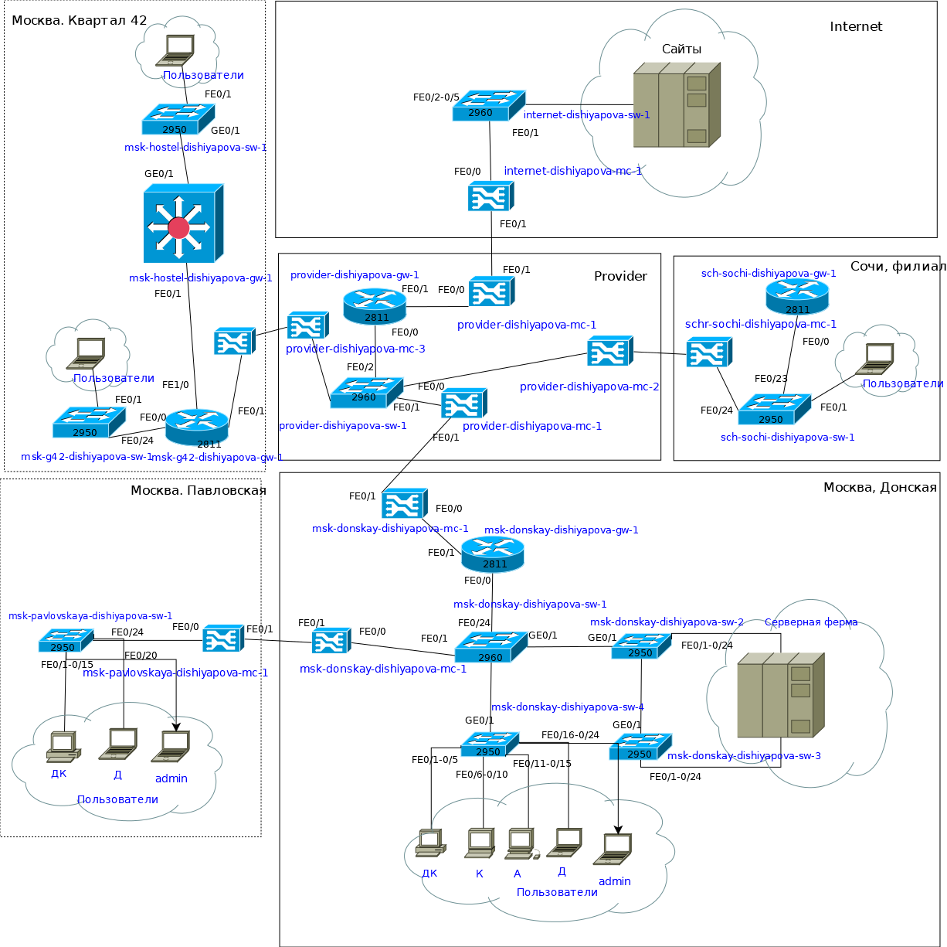
Рис. 1: Схема L1 сети с дополнительными площадками
Внесем изменения в схемы L2 (рис. 2) и L3 (рис. 3) сети, указав ip-адреса и VLAN.
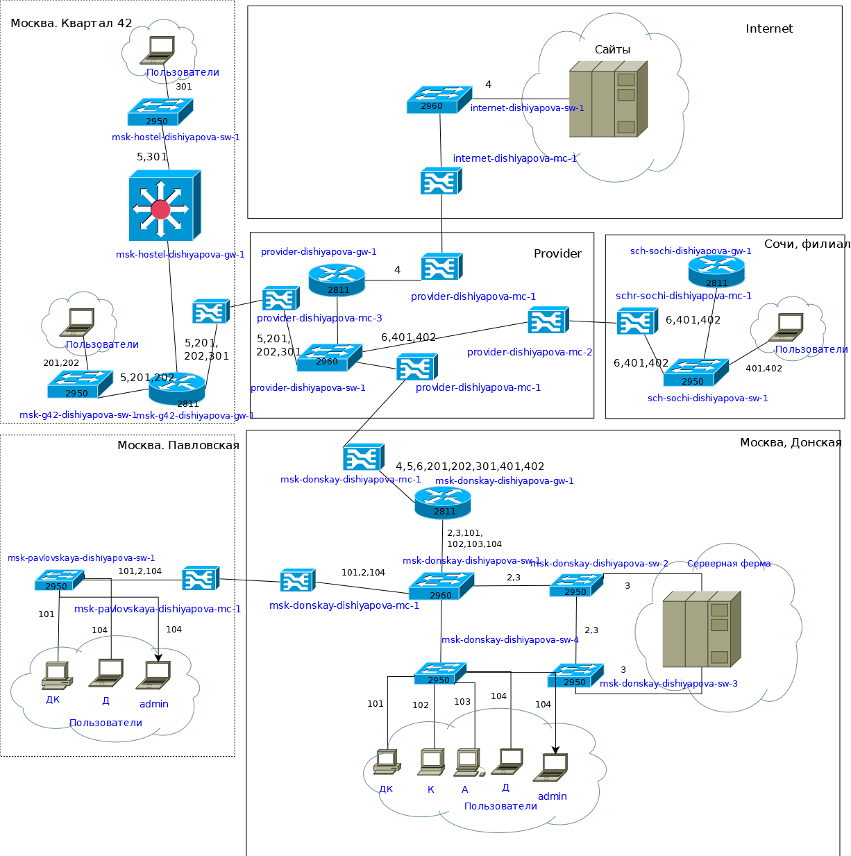
Рис. 2: Схема L2 сети с дополнительными площадками
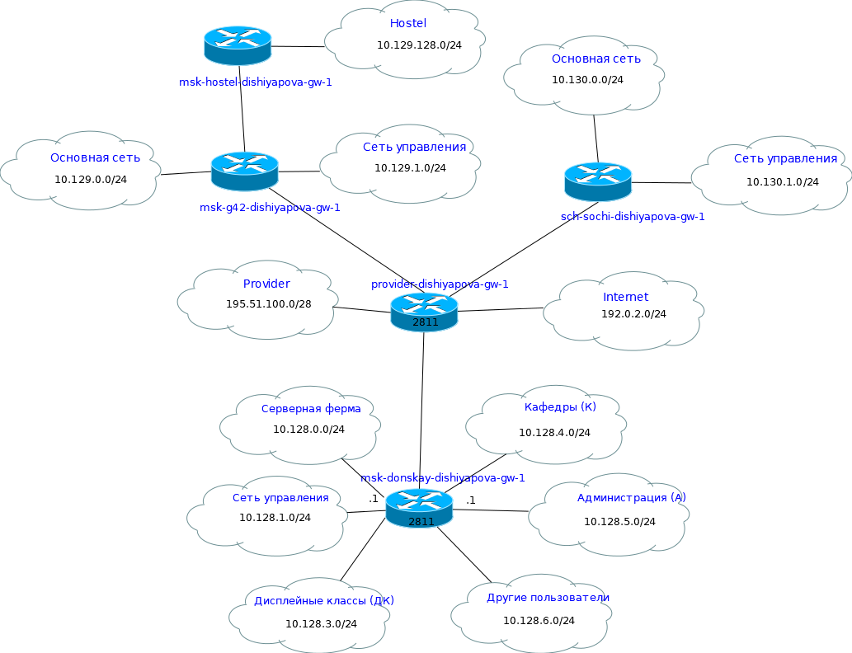
Рис. 3: Схема L3 сети с дополнительными площадками
Скорректируем таблицу VLAN(табл. 1), добавим распределение IP-адресов в Сочи (табл. 2) и для связующих разные территории линков (табл. 3).
Таблица 1: Таблица VLAN
№ VLAN | Имя VLAN | Примечание
1 | default | Не используется
2 | management | Для управления устройствами
3 | servers | Для серверной фермы
4 | nat | Зарезервировано
5 | q42 | Линк в сеть квартала 42 в Москве
6 | sochi | Линк в сеть филиала в Сочи
101 | dk | Дисплейные классы (ДК)
102 | departments | Кафедры
103 | adm | Администрация
104 | other | Для других пользователей
201 | q42-main | Основной для квартала 42 в Москве
202 | q42-management | Для управления устройствами 42-го квартала в Москве
301 | hostel-main | Основной для общежитий в квартале 42 в Москве
401 | sochi-main | Основной для филиала в Сочи
402 | sochi-management | Для управления устройствами в филиала в Сочи
Таблица 2: Таблица IP для филиала в г. Сочи
IP-адреса | Примечание | VLAN
10.130.0.0/16 | Вся сеть филиала в Сочи
10.130.0.0/24 | Основная сеть филиала в Сочи | 401
10.130.0.1 | sch-sochi-gw-1
10.130.0.200 | pc-sochi-1
10.130.1.0/24 | Сеть для управления устройствами в Сочи | 402
10.130.1.1 | sch-sochi-gw-1
Таблица 3: Таблица IP для связующих разные территории линков
IP-адреса | Примечание | VLAN
10.128.255.0/24 | Вся сеть для линков
10.128.255.0/30 | Линк на 42-й квартал | 5
10.128.255.1 | msk-donskaya-gw-1
10.128.255.2 | msk-q42-gw-1
10.128.255.4/30 | Линк в Сочи 6 | 6
10.128.255.5 | msk-donskaya-gw-1
10.128.255.6 | sch-sochi-gw-1
10.129.0.0/16 | Вся сеть квартала 42 в Москве
10.129.0.0/24 | Основная сеть квартала 42 в Москве | 201
10.129.0.1 | msk-q42-gw-1
10.129.0.200 | pc-q42-1
10.129.1.0/24 | Сеть для управления устройствами в сети квартала 42 в Москве | 202
10.129.1.1 | msk-q42-gw-1
10.129.1.2 | msk-hostel-gw-1
10.129.128.0/17 | Вся сеть hostel
10.129.128.0/24 | Основная сеть hostel | 301
10.129.128.1 | msk-hostel-gw-1
10.129.128.200 | pc-hostel-1
На схеме предыдущего проекта разместим необходимое оборудование: 4 медиаконвертера (Repeater-PT), 2 маршрутизатора типа Cisco 2811, 1 маршрутизирующий коммутатор типа Cisco 3560-24PS, 2 коммутатора типа Cisco 2950-24, коммутатор Cisco 2950-24T, 3 оконечных устройства типа PC-PT.
Присвоим названия размещённым объектам. На медиаконвертерах заменим имеющиеся модули на PT-REPEATERNM-1FFE и PT-REPEATER-NM-1CFE для подключения витой пары по технологии Fast Ethernet и оптоволокна соответственно (рис. 4).
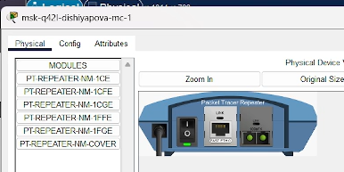
Рис. 4: Медиаконвертер с модулями PT-REPEATER-NM-1FFE и PT-REPEATER-NM-1CFE
На маршрутизаторе msk-q42-gw-1 добавим дополнительный интерфейс NM-2FE2W (рис. 5).
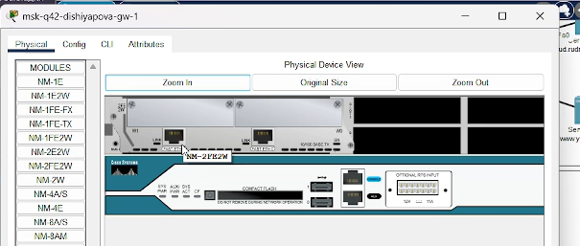
Рис. 5: Маршрутизатор с дополнительным интерфейсом NM-2FE2W
В физической рабочей области Packet Tracer добавим в г. Москва здание 42-го квартала (рис. 6), присвоим ему соответствующее название.
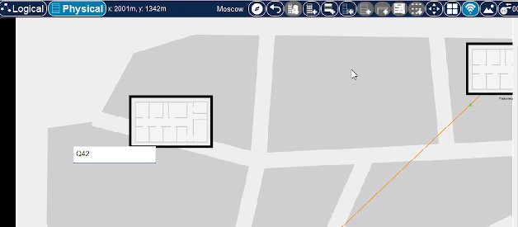
Рис. 6: Добавление здания 42-го квартала в Москве
В физической рабочей области Packet Tracer добавим город Сочи (рис. 7) и в нём здание филиала, присвоим ему соответствующее название.
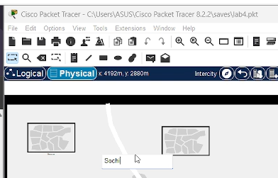
Рис. 7: Добавление нового города Сочи
Перенесем из сети «Донская» оборудование сети 42-го квартала и сети филиала в соответствующие здания (рис. 8, 9).
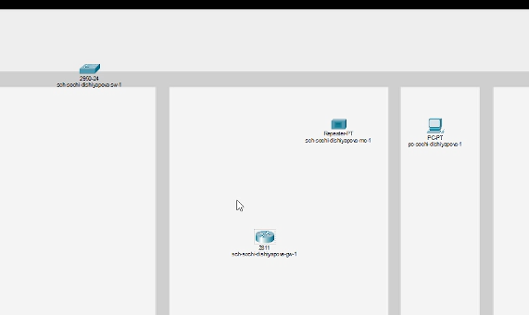
Рис. 8: Размещение объектов в здании филиала в г. Сочи
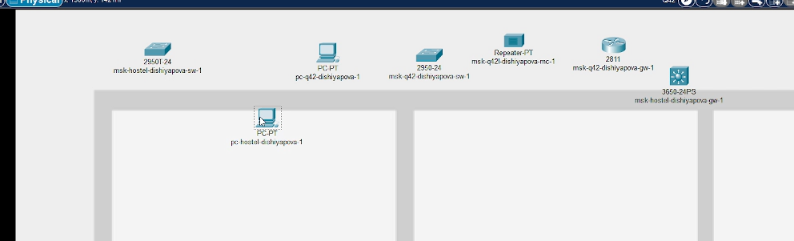
Рис. 9: Размещение объектов в основном здании 42-го квартала в Москве
Проведем соединение объектов согласно скорректированной схеме L1.
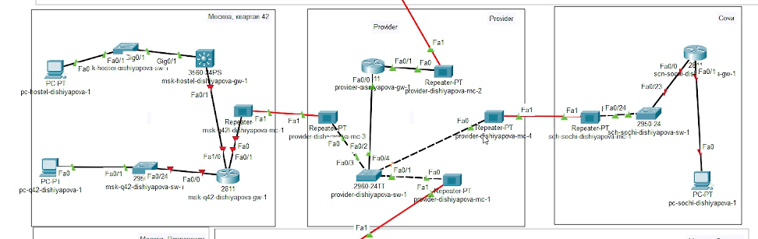
Рис. 10: Схема сети с дополнительными площадками

3.1 Первоначальная настройка
Перейдем к первоначальной настройке оборудования. Для всех сетевых устройств установим имя хоста, доступ по паролю, telnet и ssh (рис. 11 - 16).
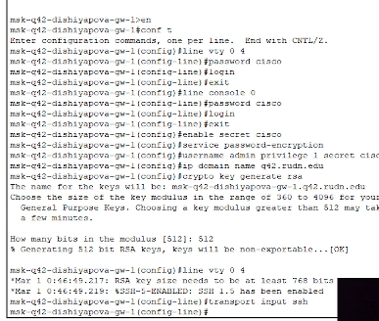
Рис. 11: Первоначальная настройка маршрутизатора msk-q42-dishiyapova-gw-1
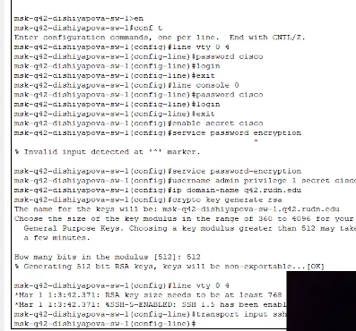
Рис. 12: Первоначальная настройка коммутатора msk-q42-dishiyapova-sw-1
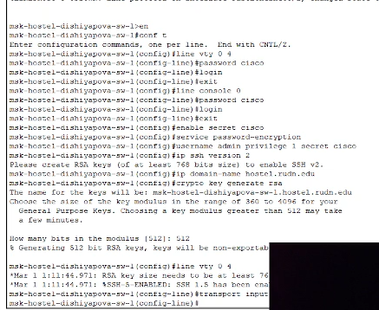
Рис. 13: Первоначальная настройка маршрутизирующего коммутатора msk-hostel-dishiyapova-gw-1
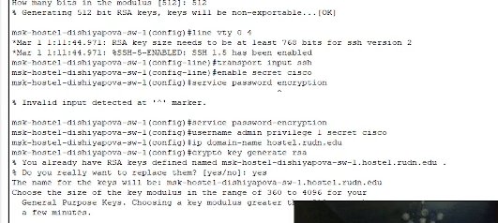
Рис. 14: Первоначальная настройка коммутатора msk-hostel-dishiyapova-sw-1
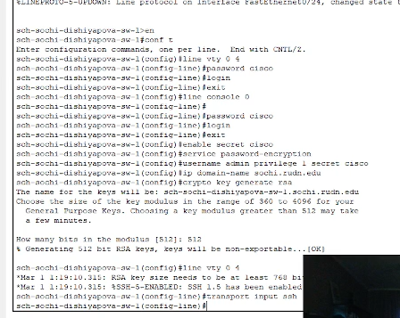
Рис. 15: Первоначальная настройка коммутатора sch-sochi-dishiyapova-sw-1
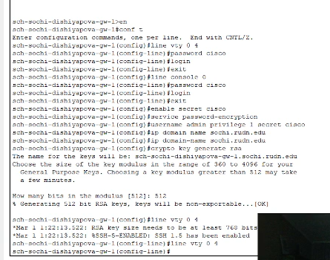
Рис. 16: Первоначальная настройка маршрутизатора sch-sochi-dishiyapova-gw-1

4 Выводы
В процессе выполнения лабораторной работы я провела подготовительные мероприятия по организации взаимодействия через сеть провайдера посредством статической маршрутизации локальной сети с сетью основного здания, расположенного в 42-м квартале в Москве, и сетью филиала, расположенного в г. Сочи.

